一 证书新办

单位证书办理：
进入证书业务系统，点击"在线新办-办理单位证书"选项。
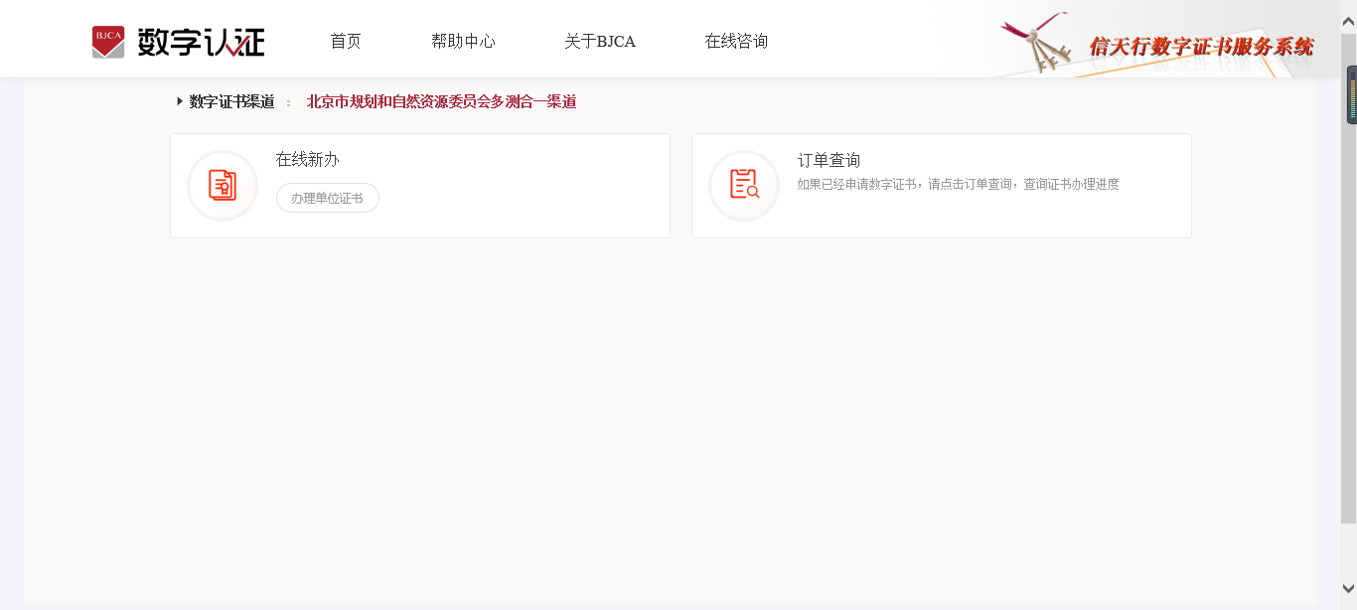
按要求填写申请信息，填写完成后点击"下一步"。
注：对企业身份认证提供3种方式，如下图，请各企业依照企业情况选取认证方式，证书密码根据企业选择认证方式，分别以法人手机短信或银行打款附言方式发送。
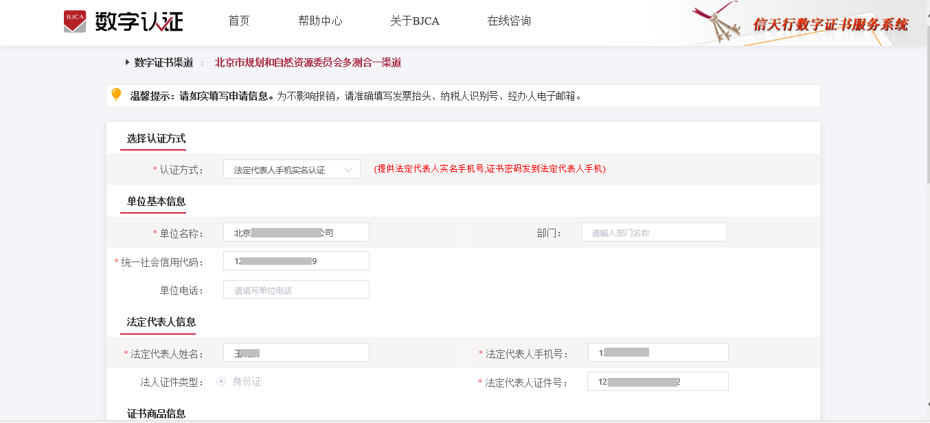
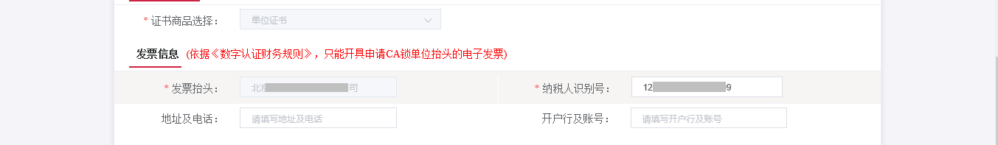
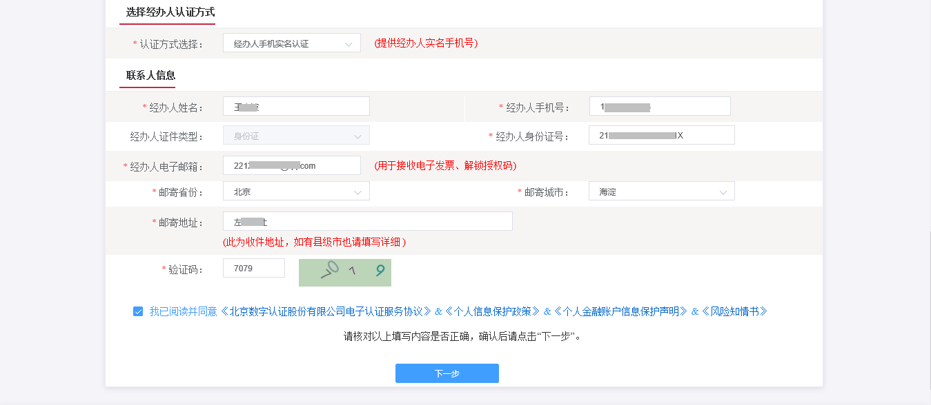

【注意】通讯地址建议填写可接收快件的收件信息，以便我们邮寄证书Key等实体材料； 发票抬头与企业账户名称默认为证书使用单位名称，不支持修改。
点击“确认订单”，依照页面要求，上传相关鉴证资料,点击“确认申请”。如发现提交信息有问题请点击"返回修改"，信息修改后再提交订单。
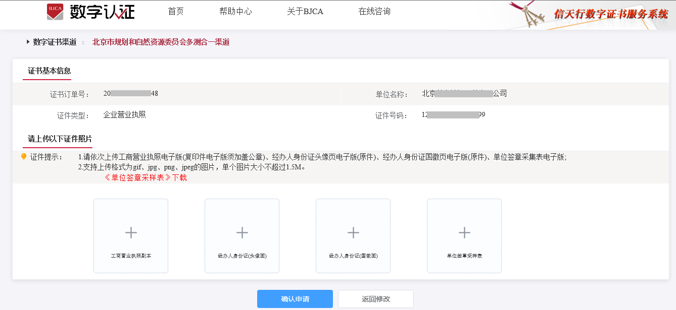
跳出以下页面，经办人输入收到的短信验证码，点击“确定”
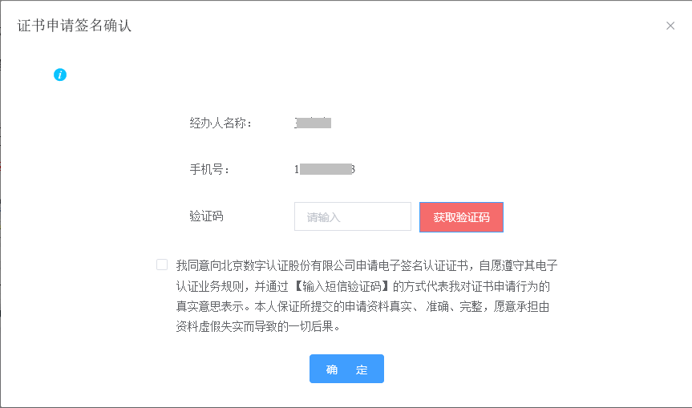
确认订单后，系统将自动跳转到支付页面，使用支付宝/微信扫描二维码进行支付。
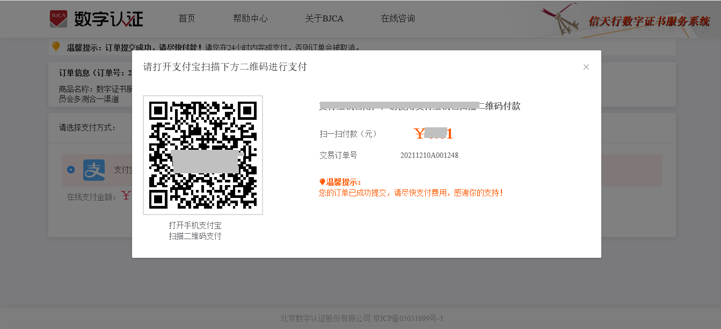
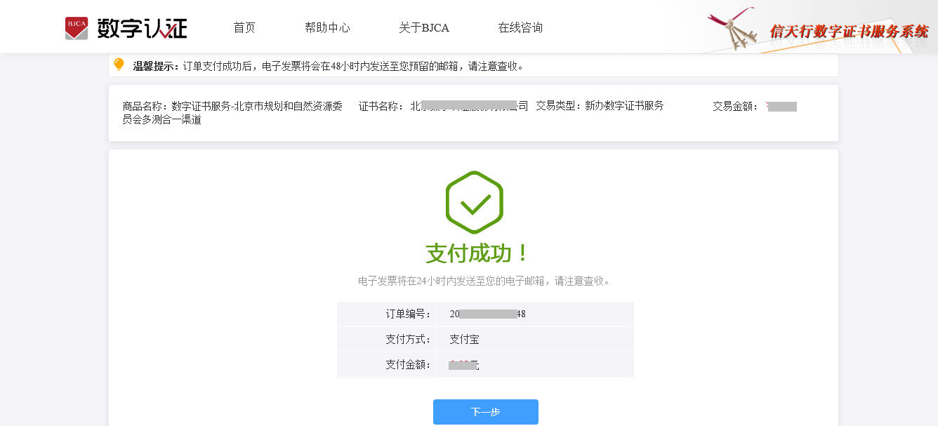
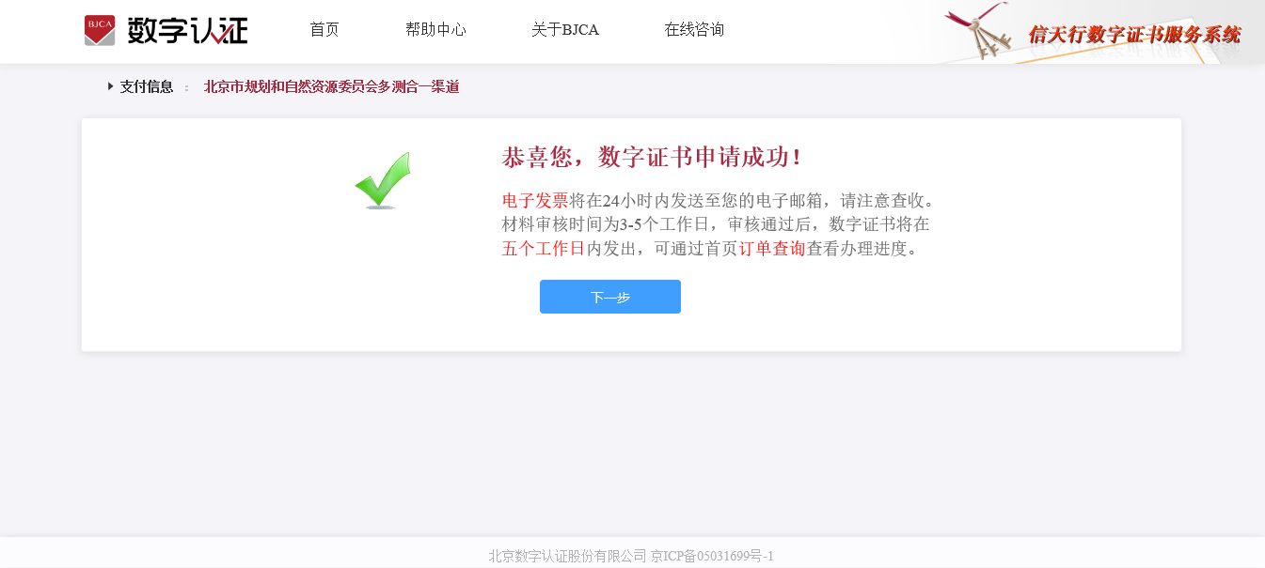
温馨提示：
● 北京CA在收到用户支付的证书费用后，会将开具的电子发票发送至用户申请证书时填写的预留邮箱。
证书费用支付完成后，请等待北京CA审核，3个工作日内用户预留的手机会收到审核情况通知，如审核通过则还会收到证书密码（申请数字证书时预留的对公银行账号的打款附言即为证书密码）。
证书制作完成后，北京CA将为用户寄送证书产品，请用户注意查收。

